Информация
о проведенных открытых уроках «Мир без насилия и террора!»
МКОУ СОШ с.п. Арик

В рамках проведения дня солидарности борьбы с терроризмом
1 - 3 сентября 2021 года в школе прошли открытые уроки «Мир без насилия и террора!».
Цель уроков: формирование у учащихся представления о терроризме как историческом и политическом явлении.
Задачи:
- акцентировать внимание учащихся на необходимости проявления бдительности с целью профилактики совершения террористических актов;
- содействовать формированию толерантности и профилактики межнациональной розни и нетерпимости;
- содействовать формированию чувства милосердия к жертвам терактов (на примере Беслана);
- ознакомить учащихся с основными правилами поведения в условиях теракта (памятка каждому учащемуся).
Уроки прошли в 5-11 классах.

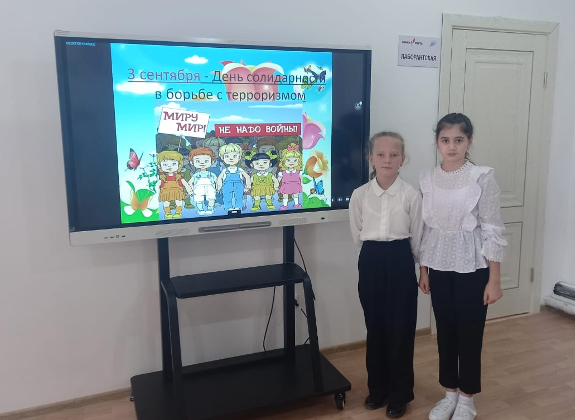

Зам. директора по ВР: Абанокова Э.Б.-

